**Информация по Международному дню борьбы с коррупцией.  
ОШ № 15  
2021-2022 учебный год.**

Коррупция - это проблема, которая касается абсолютно всех граждан страны. В целях повышения уровня гражданской, правовой культуры, самосознания, нравственности учащихся, 07.12.2021 года добровольным клубом «Адал Ұрпақ» КГУ ОШ № 15 были проведены внутришкольные конкурсы рисунков и видеороликов, посвященные Международному дню борьбы против коррупции.

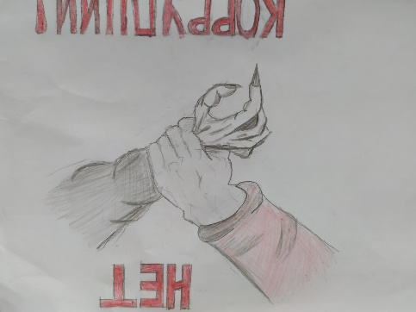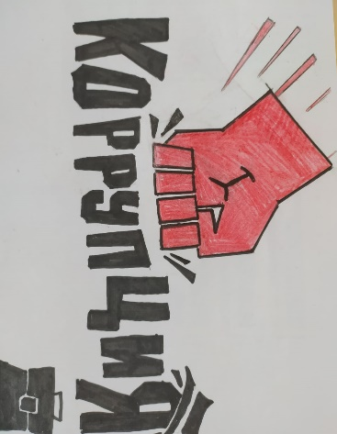

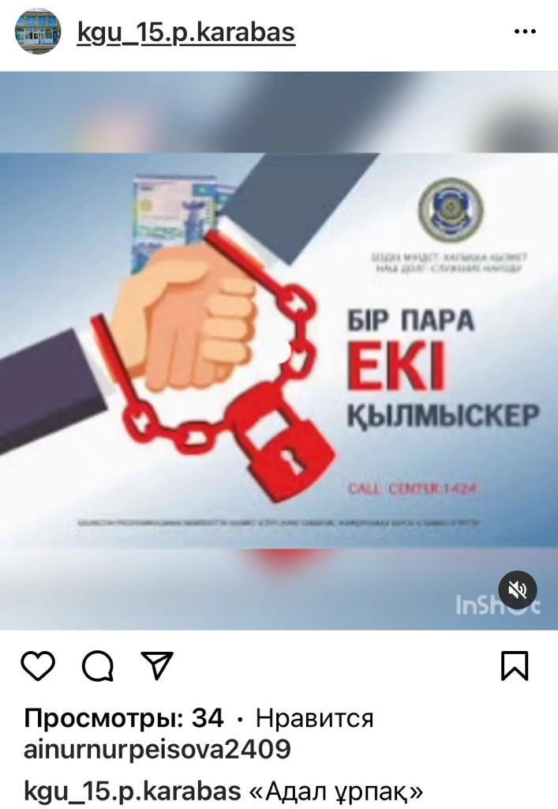 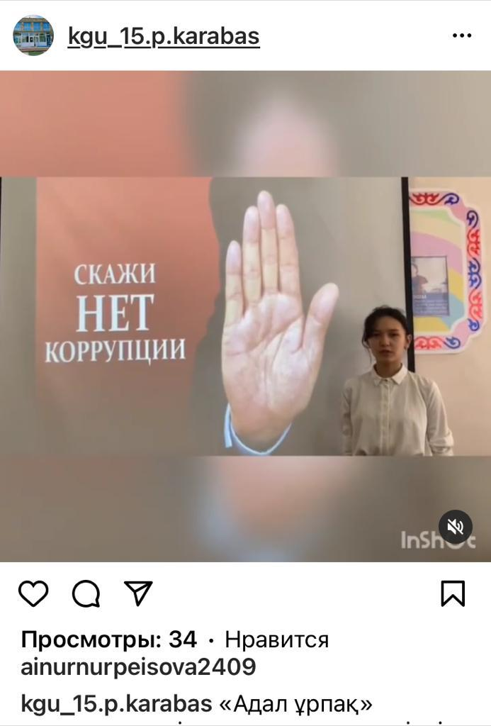

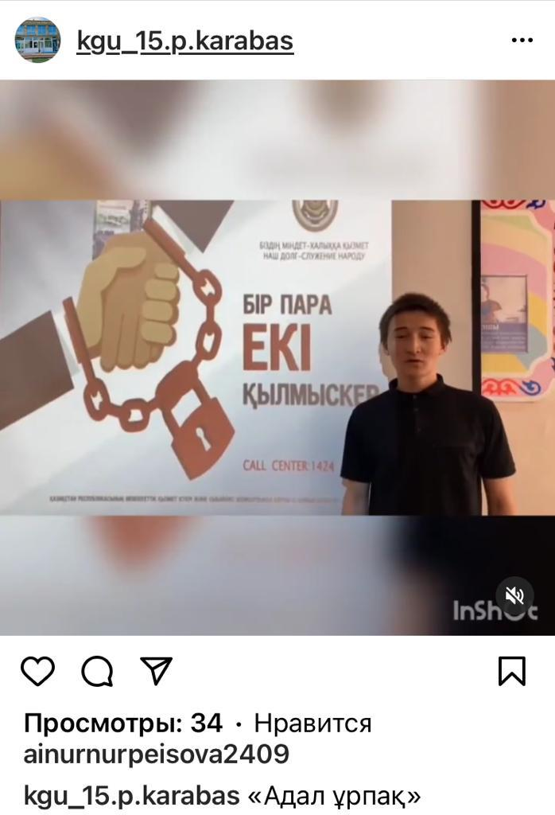

<https://www.instagram.com/tv/CXLr9owFsuF/?utm_medium=copy_link>

исп: Старшая вожатая  
 Андриянова С.Н.